**МУЗЫКА 5 класс**

**Тема урока: «Волшебная палочка дирижера».**

**Цель урока:**Дать понятие о симфоническом оркестре. Значении дирижера в исполнении симфонической музыки оркестром, о группах инструментов входящих в состав симфонического оркестра. Показать особое значение роли дирижёра при исполнении симфонической музыки.

**Задание:** Записать число и тему урока. Прочитать конспект. Посмотреть видеосюжет: Дирижерская палочка - историяhttps://yandex.ru/video/preview/11293676578602028175.

Запишите четыре основные группы инструментов симфонического оркестра. Продолжите фразу «Чтобы быть дирижером нужно…».

**Ход урока**

Взмахнет волшебной палочкой,  
И музыка звучит.  
Палочка застынет,  
И весь оркестр молчит.  
Палочка подскажет,  
Кому пора вступать,  
Палочка укажет,  
Как музыке звучать.  
Палочка волшебная оркестром  управляет.

А как назвать волшебника, кто, ребята, знает? (Дирижер)

- Он главный в оркестре, руководит оркестром. В руке держит дирижерскую палочку.

-Эту палочку иногда называют волшебной.  Почему?

- Ведь один ее взмах может вызвать гром барабанов и звуки труб, пение скрипок и трели флейты.

- Сегодня на уроке мы будем говорить о симфоническом оркестре, о дирижёрах  симфонического оркестра, о группах музыкальных инструментов, которые входят в симфонический оркестр.

С давних времён люди услышали и поняли разницу в звучании инструментов. Например, в английском драматическом театре времён У. Шекспира зрители ещё до поднятия занавеса знали, что будет происходить в следующем действии: трубные фанфары возвещали выходы королей, посланников и вельмож; барабаны сопровождали битвы и марши, а нежные голоса флейт пели в сценах свадеб и религиозных церемоний.

Мрачные, зловещие голоса тромбонов слышались в сценах похорон, а лютни и скрипки аккомпанировали любовным песням. Это было в XVI в., когда ещё не существовало симфонических оркестров. Постепенно композиторы поняли, что звучание соединённых вместе инструментов открывает огромные возможности в исполнении музыки.

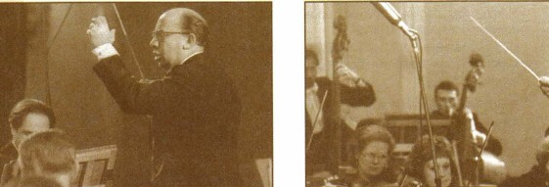

В XVII в. сложился классический тип симфонического оркестра, состоящего из четырёх основных групп инструментов: струнные, деревянные духовые, медные духовые, ударные.

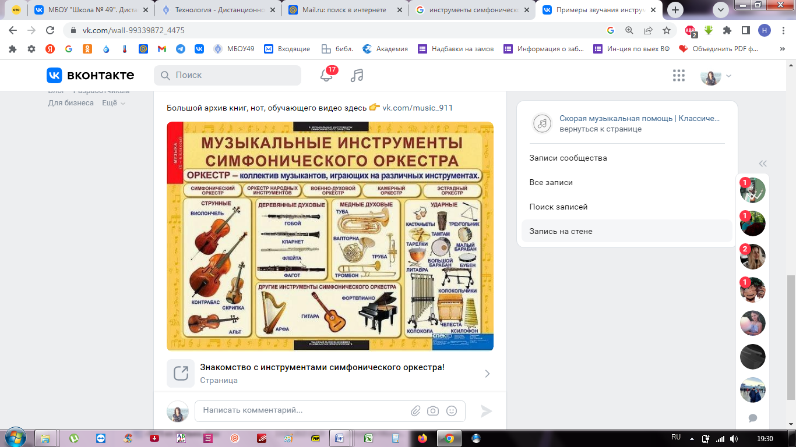

К этому времени в музыке сложился новый вид произведений — симфония. Поэтому нужно было найти правильное соотношение разных голосов оркестра, чтобы они не заглушали друг друга, а поддерживали и дополняли.

От мастерства дирижёра зависит не только слаженность звучания оркестра, но и оригинальность интерпретации музыкальных образов.

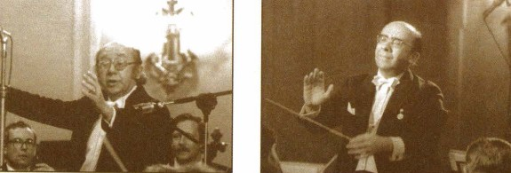

***Дирижирует Г. Рождественский***

В переводе с французского Дирижер - направлять, управлять, руководить, а помогает ему в этом его волшебная палочка.

Все музыканты должны очень внимательно следить за жестами дирижера, если дирижер поднимает руки выше,  значит инструменты должны звучать громче, если опускает ниже – тише.

- Какими способностями, качествами должен обладать дирижер?

Известный дирижер ответил так: «Ой, их не перечислишь! Но прежде всего это: хороший музыкальный слух, память, коммуникабельность, жизненная активность, великолепная физическая форма, громадная сила воли, широчайший кругозор знаний в самых разных областях. Качеств очень много и лишь все вместе они дают облик профессионального дирижера. Отсутствие какого-либо из них – уже изъян».

- В нашей стране много выдающихся дирижеров, которые внесли огромный вклад в развитие дирижерского искусства: Евгений  Светланов, Вероника  Дударова, Владимир  Ашкинази, Владимир  Спиваков, Валерий  Гергиев.

-Ребята, как вы думаете, трудно быть дирижером?

-Какими способностями, качествами должен обладать дирижер?

**Продолжите фразу «Чтобы быть дирижером нужно…»**